青岛市标准化研究院

2022年上半年青岛市统一社会信用代码
数据分析报告

二0二二年七月

前言
青岛市统一社会信用代码数据库于2015年10月1日之后开始建立，每日接收全市注册登记的统一社会信用代码数据，动态更新，截止到2022年上半年，有各类统一社会信用代码163万家，涵盖了全市登记管理部门的数据。
本报告以青岛市统一社会信用代码库为数据基础，根据国民经济行业分类（GB/T 4754-2011）的行业分类、法人和其他组织统一社会信用代码编码规则（GB 32100-2015）的编码规则，通过对青岛市统一代码数据库的整体分析介绍青岛市统一社会信用代码数据库、2022年上半年青岛市统一社会信用代码注册登记情况，同时选取部分领域对其数据增长、地域分布等方面进行分析，为政府部门提供决策信息，为社会提供参考。

目 录
- 青岛市统一社会信用代码总体情况······················· 1
（一）按登记管理部门划分 ····························· 1
（二）按机构类别划分···································1
- 2022年上半年青岛市统一社会信用代码注册数据·········· 2
（一）年度新增趋势···································· 2
（二）按机构类别划分·································· 2
三、2022年上半年青岛市统一社会信用代码企业注册数据········ 3
（一）月度分布········································ 3
（二） 地域分布······································· 3
（三）注册资金分布·····································4
（四）注册资金排名前十的企业··························4
四、部分领域
（一）电子商务········································5
1．半年度注册企业分布································5
2．2022年上半年注册企业地域分布····················5
3．聚集区域········································6
（二）大数据和云计算··································6
1．半年度注册企业分布·······························6
2．注册企业业务分布································7
3．注册企业地域分布································7
（三）托育、养老服务···································8
1．半年度注册企业分布·······························8
2．注册企业地域分布·································8
（四）金融业·········································9
1．半年度注册企业分布·······························9
2．注册企业地域分布································9
（五） 印刷业及造纸和纸制品业························10
1．整体地域分布···································10
2．半年度注册企业分布·······························11
3．经济行业分布··································11五、总结 ················································12
- 青岛市统一社会信用代码总体情况
截止到2022年上半年，青岛市统一社会信用代码数据库包含统一代码数据1633679家。
（一）按登记管理部门划分
青岛市统一社会信用代码数据按登记管理部门划分，市场监管部门1601380家，机构编制部门5135家，民政部门14663家，工会部门6121家，农业农村局6380家，如下表所示：
表1:青岛市统一社会信用代码数据管理部门分类表
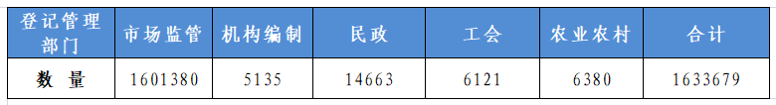
（二）按机构类别划分
表2:青岛市统一社会信用代码数据机构类别分类表
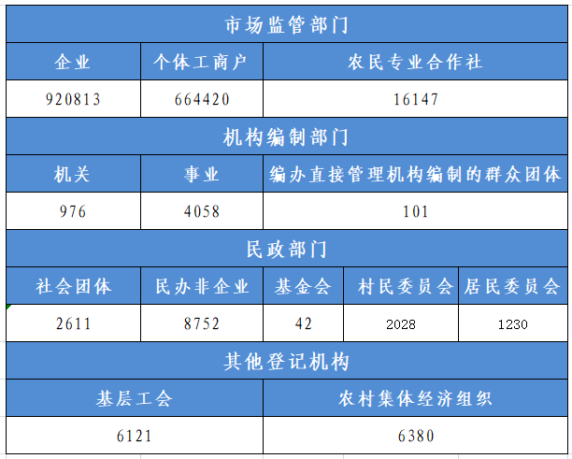
- 2022年上半年青岛市统一社会信用代码注册数据
（一）年度新增趋势
从2015年起，青岛市统一社会信用代码半年度注册登记保持稳步增长，2021年上半年注册138211家，2022年上半年注册99734家，比2021年减少38477家，降幅27.84%。
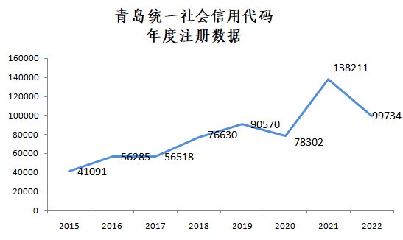
图1：青岛统一社会信用代码半年度注册数据
（二）按机构类别划分
2022年上半年新增统一社会信用代码注册集中在企业54239家，个体工商户44868家。
表3：2022年上半年青岛市统一社会信用代码机构类别分类表
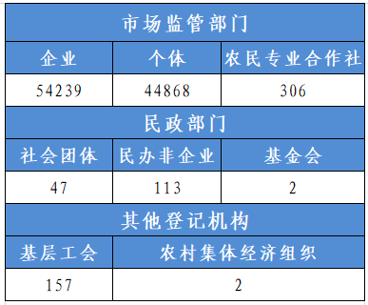
- 2022年上半年青岛市统一社会信用代码企业注册数据
（一）月度分布
如图2所示，2022年上半年企业注册数据按月份分布:3月10793家、6月10190家、5月9699家、4月9675家。
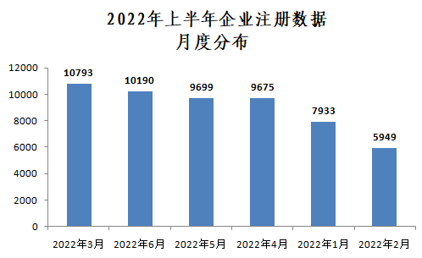
图2. 2022年上半年企业注册数据月度分布
（二）地域分布
2022年上半年企业注册数据主要分布在西海岸新区10873家、城阳区8239家、市北区5585家、胶州市5494家。
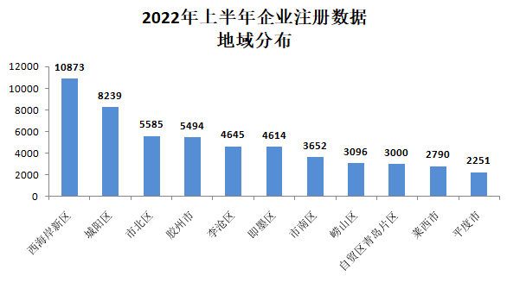
图3. 2022年上半年企业注册数据地域分布
（三）注册资金分布
2022年上半年，青岛市注册企业资金超过5亿的有113家，主要分布在西海岸新区24家，崂山区15家，市南区14家。
表4：2022年上半年企业注册资金分类表（单位：万）
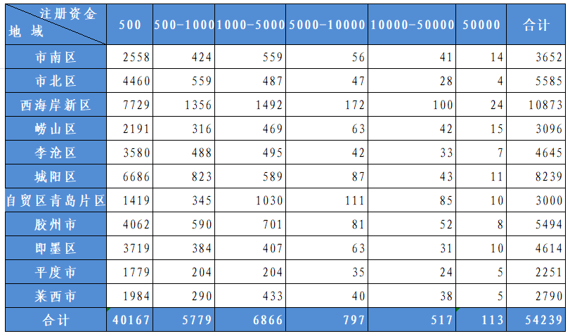（四）注册资金排名前十的企业
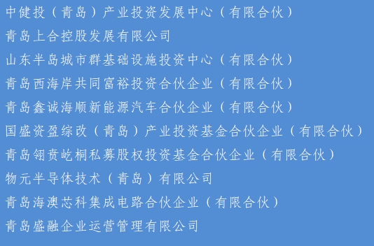
四、部分领域
（一）电子商务
1．半年度注册企业分布
从2015年上半年到2022年上半年，青岛市电子商务企业注册增长迅速，2022年上半年电子商务企业注册10551家，比2021年同期增长1543家，增幅17.13%。
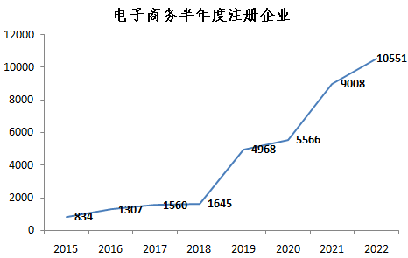
图4.电子商务半年度注册企业
2．2022年上半年注册企业地域分布
2022年上半年，青岛市电子商务注册登记主要分布在西海岸新区1740家、城阳区1711家、市北区1245家。
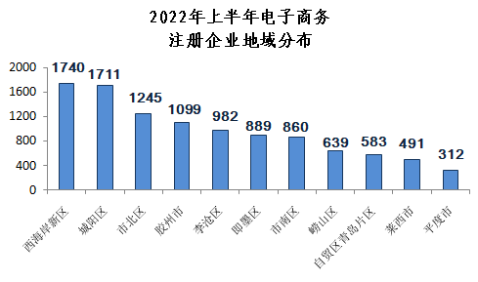
图5.2022年上半年电子商务注册企业地域分布
3．聚集区域
2022年上半年，电子商务注册企业部分聚集区域如下所示：
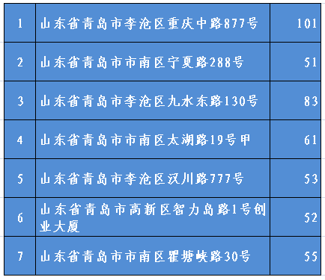
注：聚集区域仅选取部分
（二）大数据和云计算
1．半年度注册企业分布
2015年上半年到2022年上半年，青岛市大数据和云计算注册企业增长迅速。2022年上半年，云计算注册登记610家，比2021年同期增长148家，增幅32.03%;大数据注册企业618家，比2021年同期增长199家，增幅47.49%。
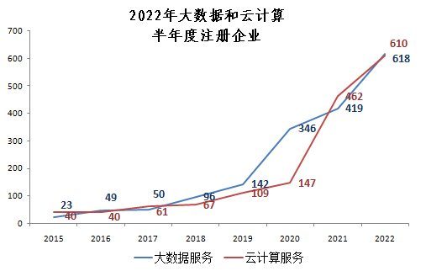
图6.2022年大数据和云计算半年度注册企业
2.注册企业业务分布
2022年上半年，业务同时涉及到大数据和云计算服务的注册企业为106家，只涉及大数据的企业512家，只涉及云计算的企业504家。
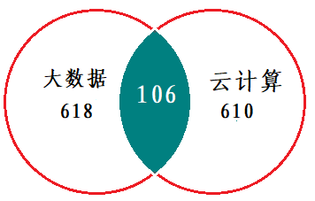
图7.大数据和云计算注册企业业务分布
3．注册企业地域分布
2022年上半年，大数据和云计算注册企业主要分布在西海岸新区211家、城阳区186家、市北区140家。
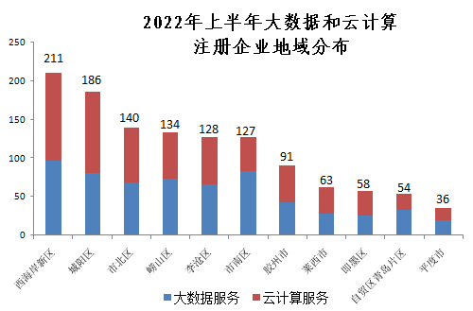
图8. 2022年上半年大数据和云计算注册企业地域分布

（三）托育、养老服务
1．半年度注册企业分布
自2015年上半年至2022年上半年，托育和养老服务注册总体保持上升。其中托育服务注册企业一直保持增长，2022年上半年注册88家，养老服务注册企业2022年上半年为293家，比2021年同期增长82家，增幅38.86%。
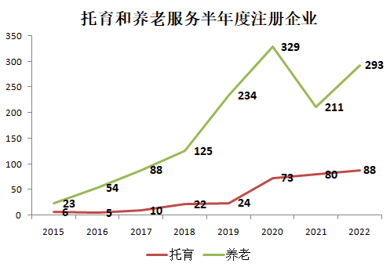
图9. 托育和养老服务半年度注册企业
2．注册企业地域分布
2022年上半年，托育和养老机构注册企业主要分布在西海岸新区、城阳区、市北区。
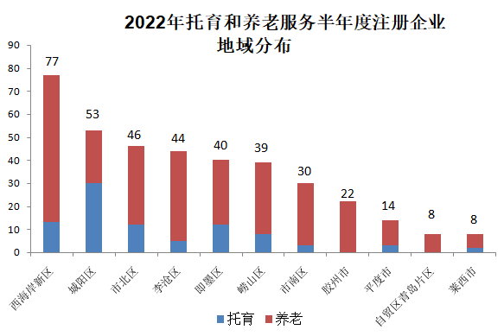
图10. 2022年托育和养老服务半年度注册企业地域分布
（四）金融业
青岛市统一社会信用代码金融企业数据为21224家。
1．半年度注册企业分布
金融业注册企业2019年最高为2505家，之后逐年减少，2022年上半年，青岛市金融业注册企业1787家，与2021年同期相比减少346家，降幅16.22%。
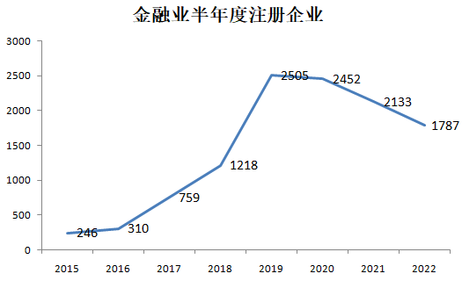
图11.金融业半年度注册企业
注 ：本文所称金融业包括国民经济分类(GB/T 4754-2011)中J 金融业及 L7212投资与资产管理
2．注册企业地域分布
整体地域分布，青岛市统一社会信用代码金融业主要分布在西海岸新区5366家、市南区2935家、崂山区2792家。
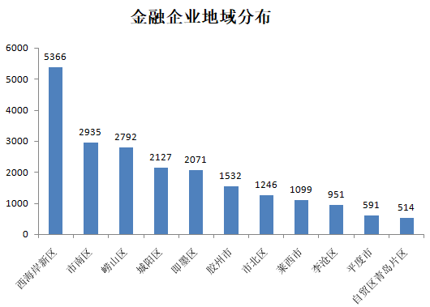
图12. 金融企业地域分布
半年度注册企业地域分布，2022年上半年青岛市金融业注册企业排名前三的地域为崂山区267家、西海岸新区263家、即墨区250家。
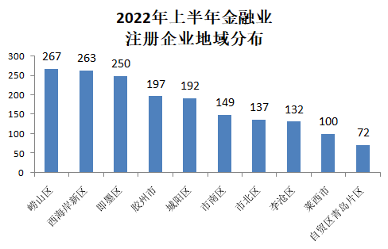
图13. 2022年上半年金融业注册企业地域分布

（五）印刷业及造纸和纸制品业
1．整体地域分布
青岛市印刷业及造纸和纸制品业企业共2556家，主要分布在即墨区（1052家）、城阳区（407家）、胶州市（346家）、西海岸新区（322家）。
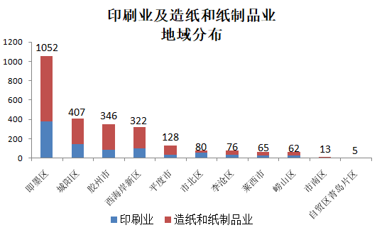
图14.印刷业及造纸和纸制品业地域分布
2．半年度注册企业分布
2022年上半年，印刷业及造纸和纸制品业注册登记分别为50家、81家。
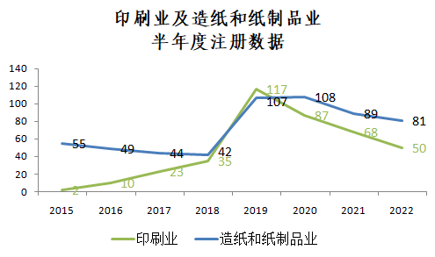
图15.印刷业及造纸和纸制品业半年度注册数据
3．经济行业分布
2022年上半年，印刷业及造纸和纸制品业注册企业行业主要分布在纸制品制造行业和印刷行业。
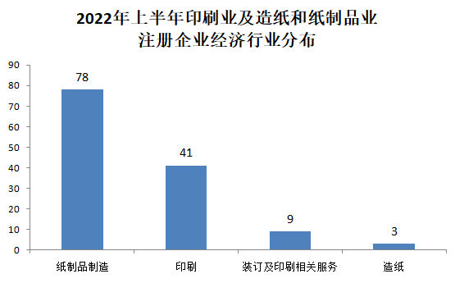
图16.2022年上半年印刷业及造纸和纸制品业注册企业经济行业分布

六、总结
1．从2015年上半年至2022年上半年，青岛市统一社会信用代码注册登记增长稳定，因疫情影响，2019年注册数量有所下降，2021年爆发式增长，2022年回归正常。
2．2022年上半年新增企业注册登记最繁忙的月份在2022年3月、6月、5月、4月，主要分布在西海岸新区、城阳区、市北区、胶州市，注册资金较1-5亿的企业517家，分布西海岸新区、自贸区青岛片区、胶州市，大于5亿的企业分布在西海岸新区、崂山区、市南区，注册资金排名前十的企业中投资企业有5家，汽车企业1家，集成电路、半导体企业2家。
3．2022年上半年注册登记的企业数据中，在国家政策方面受到关注的部分领域，如电子商务、大数据和云计算领域，托育、养老服务等，在近年来保持了快速增长
按地域划分，西海岸新区注册登记数据在电子商务、大数据和云计算、托育和养老服务、金融业处于前列，城阳区、市北区注册登记数据在电子商务、大数据和云计算、托育和养老服务处于前列，市南区、崂山区在金融业处于前列，即墨区注册登记数据在金融业、印刷业及造纸和纸制品业处于前列，胶州市、城阳区注册登记数据在印刷业及造纸和纸制品业处于前列。

